Ambato, 05/02/2024

Ingeniero,

Clay Aldaz

**CORDINADOR DE LA CARRERA DE TECNOLOGIAS DE LA INFORMACION Y SOFTWARE**

Facultad de Ingeniería en Sistemas, Electrónica e Industrial

Presente.

De mi consideración:

* Paulo Alexis Martinez Altamirano con cédula de ciudadanía No1850954270, estudiante de la carrera de **software**, de la Facultad de Ingeniería en Sistemas, Electrónica e Industrial, solicito CERTIFICACIÓN DE REQUISITOS HABILITANTES **ACTUALIZADO**
* MATRÍCULA EN NOVENO EN EL PERÍODO ACADÉMICO ACTUAL CON LA LEYENDA EN PROCESO.
* TOTALIDAD DE ASIGNATURAS Y/O ESPACIOS CURRICULARES APROBADOS Y POR APROBAR.
* FECHA DE INICIO Y FECHA FIN DE ESTUDIOS.
* APROBACIÓN DE UNA SEGUNDA LENGUA, CULTURA FÍSICA, PRÁCTICAS LABORALES, SERVICIO COMUNITARIO Y MODALIDAD Y PROPUESTA DE TITULACIÓN.

Por la favorable atención que se dé al presente, agradezco y suscribo.

Atentamente

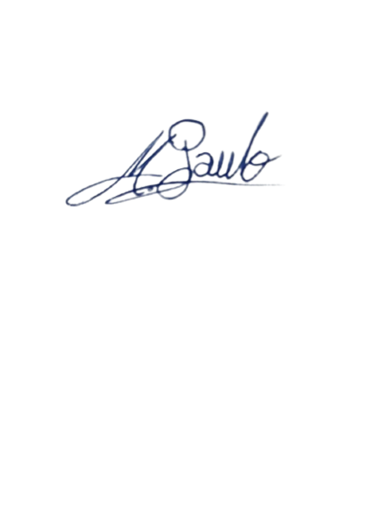

………………………………………..

Paulo Alexis Martinez Altamirano

0999065428

pmartinez4270@uta.edu.ec